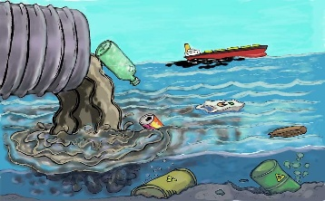
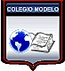
TRABAJO PRÁCTICO INTEGRADOR
“EL MUNDO NOS NECESITA”

Cursos: 1° A-B-D
Fecha de entrega: 14 de Noviembre del 2025 hasta las 21hs
Forma de entrega: POWER POINT

Criterios de evaluación:
- Presentación en tiempo y forma.
- Forma de presentación: POWER POINT
- Ortografía
- Contenido con imágenes.
- Creatividad
- Carátula con el nombre de los integrantes y el título del trabajo.

Actividades
Elegir un país de cada continente (América, Europa, África, Asia y Oceanía), por cada miembro del grupo e investigar y buscar información de cada uno de ellos teniendo en cuenta:
- Ubicación geográfica
- Marcar en el mapa los países elegidos
- Características poblacionales
- Problemas ambientales: concepto y tipos
- Investigar las problemáticas ambientales del país seleccionado.

Con toda la información reunida realizar un POWER POINT

